BAB II
TINJAUAN PUSTAKA

Penelitian Terdahulu
Penelitian Terdahulu bertujuan untuk mendapatkan bahan perbandingan dan acuan. Selain itu, untuk menghindari anggapan kesamaan dengan penelitian ini. Maka kajian pustaka ini peneliti mencantumkan hasil-hasil peneletian tedahulu sebagai berikut :
Penelitian (Hanum & Aries Saifudin, 2019), berjudul “Rancang bangun Aplikasi Panduan Pariwisata di Kabupaten Banyuwangi Mobile Berbasis Android”. Berdasarkan penelitian yang dilakukan disimpulkan bahwa penggunaan aplikasi mobile dapat dengan mudah mengetahui informasi seputar objek wisata yang akan dikunjungi khususnya di daerah Kabupaten Banyuwangi dengan media visual.
Penelitian Novi Eko Hendriawan (2014), berjudul “Rancangan Aplikasi Informasi Tempat Pariwisata Berbasis Android Kota Tulungagung”. Berdasarkan penelitian yang dilakukan disimpulkan dengan adanya aplikasi membantu sekali untuk mengetahui informasi tempat wisata di Tulungagung.
Penelitian Fikri Aulia (2018), berjudul “Rancang Bangun Sistem E-Reservation pada Usaha Kecil dan Menengah(UKM) Studi Kasus : Sigma Daya Ramadhan TOUR & TRAVEL.” Berdasarkan penelitian yang dilakukan disimpulkan tour & travel ini dapat menjangkau pasar yang lebih luas dengan menampilkan informasi tentang jasa tour& travel yang ditawarkan seperti fasilitas tour, harga tour dan pelayanan jasa pemesanan tiket trasnportasi. Pelanggan dapat melakukan transaksi melalui sistem tanpa harus berinteraksi secara langsung dan juga sistem dapat merekap data transaksi pemesanan secara otomatis.
Penelitian Nabila Ratna Febriani (2020), berjudul “RANCANG BANGUN SISTEM INFORMASI PEMESANAN PAKET TOUR DAN TRAVEL BERBASIS WEB( Studi Kasus : RAFI TOUR AND TRAVEL JAKARTA)”. Berdasarkan uraian rangkaian penelitian Sistem pemesanan paket tour and travel berbasis web pada Rafi Tour And Travel Jakarta maka dapat ditarik kesimpulan dengan adanya sistem pemesanan paket tour and travel berbasis web pada Rafi Tour And Travel Jakarta, maka tidak perlu lagi menggunakan banyak kertas, sehingga proses pelayanan menjadi lebih efektif dan efisien. Proses pemesanan paket tour dan juga pembayaran pada Rafi Tour And Travel Jakarta kini sudah tersistem dengan adanya sistem berbasis web ini.
Penelitian Cornelius Febrian Aguswibowo (2020) berjudul “ Sistem Informasi Penyewaan Bus Pariwisata Online Berbasis Web (Studi kasus PT. Garuda Persada Bakti Pertiwi Ngawi)”.Berdasarkan penelitian yang dilakukan sistem ini dapat mempercepat prosedur penyewaan bus dan hasil laporan-laporan yang diperlukan secara periodik dengan cepat dan akurat. Sistem informasi ini dibuat agar dapat mempermudah dalam pengolahan data kegiatan penyewaan bus pariwisata di mulai melakukan administrasi pemesanan bus, persiapan crew bus dapat dengan cepat dan akurat.
Penenlituan Monica Apriliany, Agus Sujarwadi, S. Kom., M. T (2021) berjudul “RANCANG BANGUN SISTEM INFORMASI PEMESANAN TIKET TRAVEL BERBASIS WEB (STUDI KASUS : PT. BINTANG ESTU TERANG YOGAYAKARTA)”. Dari penelitian ini disimpulkan oleh penulis Sistem pemesanan tiket yang dirancang dapat memudahkan operator dalam malakukan penginputan data penumpang, paket barang, melihat detail pemesanan, memperbarui data penumpang dan mengelola jadwal dengan menggunakan database sebagai media penyimpanannya. Dengan dibangunnya sistem ini, dapat meningkatkan kinerja dari Operator dalam melayani pemesanan tiket dan memudahkan calon penumpang yang memesan tiket travel baik melaui website maupun secara langsung.
Penelitian Yuda Yulistion Pratama (2019) berjudul ”Rancang Bangun Sistem Informasi Pemesanan Paket City Tour Berbasis Web (Studi Kasus : Nirmala Tour & Travel)”. Dari penelitian ini peneliti menyimpulkan bahwa sistem yang dibuat u untuk mempermudah customer agar dapat membandingkan fasilitas serta harga yang di dapatkan serta dapat melakukan transaksi pemesanan dan pembayaran secara online dengan menggunakan website. Website dibuat dengan menggunakan database MySQL dan bahasa pemrograman PHP untuk memudahkan dalam mendesain website sebagai media informasi.
Penelitian Brianndaru Sudarno (2019) berjudul “RANCANG BANGUN SISTEM INFORMASI PEMESANAN PAKET WISATA BERBASIS WEB (STUDI KASUS: DREAM JOGJA TOUR & TRAVEL)”. Peneliti menyimpulkan tingginya tingkat permintaan dari pada konsumen terhadap jasa transportasi travel menyebabkan waktu menjadi hal yang sangat penting. Masyarakat atau konsumen pada umumnya ingin mendapatkan informasi yang diinginkan melalui media elektronik, salah satunya melalui website. Pada umumnya orang menggunakan website sebagai pilihan untuk mengakses informasi yang lebih cepat, efektif dan efisien. Website ini dibangun dengan menggunakan bahasa PHP dengan database MySQL untuk memudahkan dalam mendesain website sebagai media informasi dan pemesanan.

Teori Terkait
Unified Modelling Language (UML)
Unified Modelling Language (UML) adalah suatu kumpulan pemodelan yang digunakan untuk menentukan atau menggambarkan sebuah sistem perangkat lunak yang terkait dengan objek. UML tidak mementukan suatu metode untuk pengembangan sistem, UML hanya suatu notasi standar dalam pemodalan objek (Whitten & Bentley, 2007).
UML bisa diaplikasikan untuk maksud tertentu, antara lain (Widodo & Herlawati, 2011) :
1. Merancang perangkat lunak.
2. Sarana komunikasi antara pernagkat lunak dengan proses bisnis.
3. Menjabarkan sistem secara rinci untuk analisa dan mencari apa yang diperlukan sistem.
4. Mendokumentasi sistem yang ada, proses-proses dan organisainya.
Use Case Diagram
Use Case Diagram adalah deskripsi dari fungsi sistem dari perspektif eksternal user dan dalam sebuah cara yang dimegerti oleh mereka agar maksud yang diinginkan dapat digambarkan secara akurat dan menyeluruh tentang proses bisnis atau event (Whitten & Bentley, 2007).
Use Case direpresentasikan secara grafik dengan sebuah objek elip dengan nama Use Case di atas, bawah, atau di dalam objek elip tersebut. Sebuah Use Case mempresentasikan suatu tujuan dari sistem dan mendeskripsikan sebuah urutan dari aktivitas dan interaksi user untuk mencapai tujuan tersebut. Sebuah Use Csae tidak diapanggap sebagai sebuah kebutuhan fungsional, melainkan sebagai scenarion yang menceritakan tentang satu atau lebih kebutuhan sistem (Whitten & Bentley, 2007).
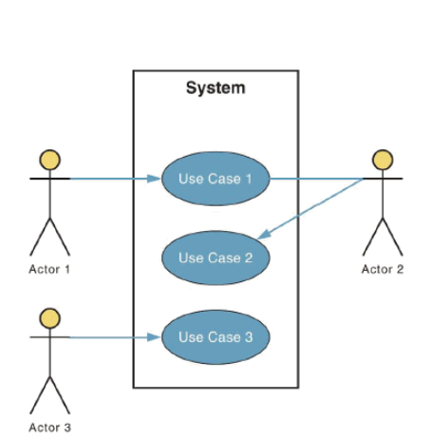

Gambar 2. 1 Contoh Model Use Case Diagram (Whitten & Bentley,2007)

Class Diagram
Class Diagram adalah sebuah penggambaran visual dari sebuah struktur objek statik sebuah sistem, yang menampilkan kelas-kelas objek pada sistem yang terdiir dari hubungan antar kelas objek (Whitten & Bentley, 2007).
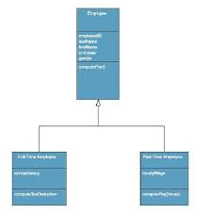
Di dalam Class Diagram juga mencakup multiplicity hubungan generalization/specifiacation, dan hubungan aggregation (Whitten & Bentley, 2007).
Gambar 2. 2 Contoh Class Diagram (Whitten & Bentley,2007)

Activity Diagram
Activity Diagram digunakan untuk menggambarkan rangkaian aliran aktivitas baik proses bisnis maupun Use Case. Activity Diagram dapat juga digunakan untuk memodelkan action yang akan dilakukan saat sebuah operasi dieksekusi, dan memodelkan hasil dari action tersebut (Whitten & Bentley, 2007).

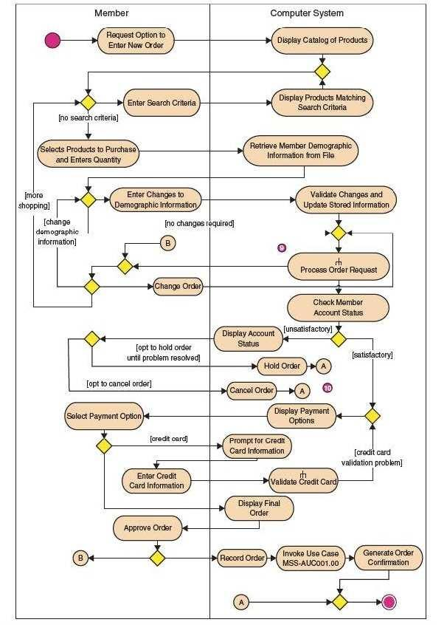
Gambar 2. 3 Contoh Model Activity Diagram (Whitten & Bentley, 2007)

MySQL
MySQL merupakan software sistem manajemen basis data yang sangat popular dikalang pemrograman web dengan menggunakan script PHP dan Perl (Sidik,2005). MySQL adalah salah satu Relational Database Management System (RDBMS) yang berfungsi untuk mengelola basis data menggunakan bahasa SQL. MySQL bersigat open source shingga dapat digunakan oleh siapa saja secara gratis (MySQL Documentaion Group, 2016).

Hypertext Preprocessor (PHP)
Menurut Supono & Putratama (2018: 1) mengemukakan bahwa “PHP (PHP: hypertext preprocessor) adalah suatu bahasa pemrograman yang digunakan untuk menterjemahkan basis kode program menjadi kode mesin yang dapat dimengerti oleh komputer yang bersifat server-side yang ditambahkan ke HTML”. 10 Hypertext preprocessor (PHP) merupakan bahasa pemrograman untuk pembuatan website dinamis, yang mampu berinteraksi dengan pengunjung atau penggunanya (Wardana, 2016:1).
Berdasarkan pengertian diatas, maka dapat disimpulkan bahwa hypertext preprocessor (PHP) merupakan bahasa pemrograman yang mengolah database, konten website sehingga website yang dibuat merupakan web dinamis, dan PHP merupakan bahasa pemograman yang dikombinasikan dengan HTML.
Basis Data
Menurut Risnandar (2013:90) mendefinisikan bahwa “basis data adalah kumpulan data yang tersimpan dalam tabel-tabel. Tabel-tabel tersebut itu disusun bedasarkan baris dan kolom”.
Sedangkan menurut Ladjamudin (2013:129) mengemukakan bahwa “database adalah sekumpulan data store (bisa dalam jumlah yang sangat besar) yang tersimpan dalam magnetic disk, optical disk, magnetic drum atau media penyimpanan sekunder lainnya”.
Mengenai basis data, terdapat beberapa perangkat lunak atau software open source yang disediakan untuk membuat suatu basis data yaitu MySQl yang menggunakan bahasa structured query language (SQL).
Website
Menurut Yuhefizar (2013:2) mendefinisikan bahwa “website adalah keseluruhan halaman-halaman web yang terdapat dari sebuah domain yang mengandung informasi”.
Website merupakan salah satu media pemasaran yang cukup menjanjikan. Situs web yang menarik dan informatif dapat dibuat dengan HTML dan PHP (Anna, 2016).
Berdasarkan pendapat para ahli di atas, dapat disimpulkan bahwa website merupakan rangkuman dari keseluruhan halaman-halaman web yang ada pada sebuah domain yang mengandung informasi teks, gambar diam atau gerak, animasi, suara, yang bersifat dinamis atau statis yang membentuk suatu rangkaian bangunan yang saling terkait, yang dapat terhubung dengan jaringan.
XAMPP
Menurut Supono & Putratama (2018) mendefinisikan bahwa “XAMPP terdiri dari apache web server, MySQL, PHP, Perl, FTP server dan phpMyAdmin”. Sedangkan, menurut Risnandar (2013:53) mengemukakan bahwa “XAMPP adalah suatu program yang digunakan sebagai server untuk mengeksekusi fungsi yang ada dalam halaman website”. Berdasarkan pengertian dari para ahli di atas, dapat disimpulkan bahwa XAMPP merupakan software yang digunakan sebagai server untuk mengeksekusi fungsi website tanpa jaringan internet.
Sublime Text 3
Sublime Text 3 merupakan sebuah aplikasi yang digunakan untuk mengelola web atau dikenal sebagai web editor (Rerung, 2018:6). Sedangkan menurut Supono & Putratama (2018:14) mengemukakan bahwa “sublime text merupakan perangkat lunak web editor yang digunakan untuk membuat meng-edit suatu aplikasi”. Berdasarkan pengertian dari ahli, maka sublime text 3 merupakan sebuah web editor yang handal dan sering digunakan dalam pembuatan web.

